**Sablon a versenyre beküldendő pályamű elkészítéséhez**

*Rakéta csapat*

*Járó Ádám, Jakab István, Gilicze Kristóf*

*Felkészítő tanár: Gilicze Tamás*

*Csongrádi Batsányi János Gimnázium, Szakgimnázium és Kollégium, 6640 Csongrád, Kossuth tér 1.*

1. **Bevezetés**

A versenyben részt vevő csapatoknak az ebben a sablonban megadott formai követelményeknek megfelelő pályamunkát kell készíteniük, ugyanis a verseny zsűrije által legjobbnak ítélt 10 pályaműből egy konferenciakötet készül. A pályamunka elkészítésekor ennek a sablonnak a kitöltésével biztosítható a beküldött pályaművek egységes szerkezete és külalakja.

A pályamunkának egy hasábosnak kell lennie és a hossza nem haladhatja meg a 4 oldalt. Az egyes fejezeteknek sorszámozottaknak kell lenniük, a fejezetcímek előtt és után a térköznek 6pt-nek kell lennie. A fejezetcím 12-es, félkövér Calibri betűtípusúnak kell lennie. A fejezeteken belüli bekezdéseknek az első kivételével tabulátorral kell kezdődniük. A bekezdések közötti térköz 0pt. A bekezdésekben 10-es, normál Calibri betűtípust kell alkalmazni, a szöveg elrendezésének sorkizártnak kell lennie.

A pályamunka bevezető részében a pályamunkában megoldott problémakört kell bemutatnia a csapatnak. A bevezető rész nem tartalmazhat alfejezeteket.

-előzmény

1. **Probléma megoldásának menete**

A pályamunka megvalósítás fejezetében a megvalósítás menetét, annak főbb állomásait, valamint a megvalósítás során felmerülő problémákat és azok megoldását kell bemutatnia a csapatoknak.

A megvalósítás fejezet tartalmazhat alfejezeteket is, amennyiben szükséges. Az alfejezetek alkalmazásával tagoltabbá tehető a pályamunka szerkezete, mely nagyban segítheti az elvégzett feladat jobb megértését. A megvalósítás fejezet tartalmazhat ábrákat, táblázatokat és egyenleteket is, amennyiben ez szükséges. Az ábrákra, táblázatokra és egyenletekre vonatkozó formázási feltételek az alábbi alfejezetekben olvashatóak.

-munkamegosztás

-próbálkozás

-cél kitüzése,

-feladatok felosztása.

-Felhasznált python moduleok különálló tesztelése

-kommunikációs technologia kivalasztása, tesztelése, integrálása

(Egy Ad-hoc wifi hálozaton TCP csomagokkal küldünk a rakétáról valós idejű adatokat a számítógépre, ahol valós id)

* 1. **Ábrák**

régi rakéta fotóe

??

Az ábrát mindig középre zártan kell elhelyezni. Az ábrák előtt és után a térköznek 6pt-nek kell lennie. Az ábrafeliratnak az ábra alatt kell elhelyezkednie. A feliratnak 10-es, félkövér, Calibri betűtípusúnak kell lennie. Az ábrára mindig hivatkozni kell a szövegben az ábra sorszámának feltüntetésével. Például: A négykerekű mobilrobotról készült fénykép az 1. ábrán látható.

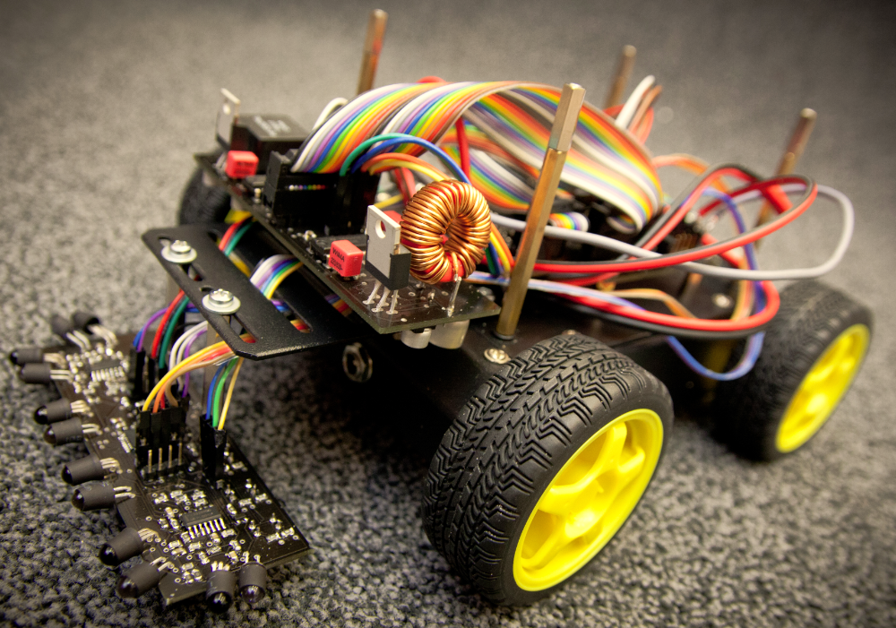

**1. ábra. A négykerekű mobilrobot**

* 1. **Egyenletek**

**---------------**

Az egyenleteket mindig középre zártan kell elhelyezni. Az egyenletek előtt és után a térköznek 6pt-nek kell lennie. Az egyenlet sorszámát mindig az egyenlet mellett jobbról kell elhelyezni egy zárójelben. A sorszámnak 10-es, félkövér, Calibri betűtípusúnak kell lennie. Az egyenletre mindig hivatkozni kell a szövegben a sorszámának feltüntetésével. Például: Egy egyszerű összeadás látható az (1) egyenletben.

**(1)**

* 1. **Táblázatok**

A táblázatokat mindig középre zártan kell elhelyezni. A táblázat előtt és után a térköznek 6pt-nek kell lennie. A táblázat feliratának mindig a táblázat alján kell elhelyezkednie. A táblázatban lévő adatoknak 10-es, normál, Calibri betűtípusúnak kell lenniük. A táblázat címének és feliratának 10-es, félkövér, Calibri betűtípusúnak kell lenniük. A táblázatra mindig hivatkozni kell a szövegben a táblázat sorszámának feltüntetésével. Például: A mintaadatok az 1. táblázatban láthatóak.

|  |  |
| --- | --- |
| Mintatáblázat | |
| 1.sor | 10 |
| 2.sor | 5 |

**1. táblázat. A mintatáblázat**

1. **Elért eredmények**

A pályamunka elért eredmények fejezetében sorolja fel a munkával elért saját eredményeket, kitérve annak előnyeire, hasznosságára. Fontos, hogy ez alapján a fejezet alapján a bírálók számára egyértelműen kiderüljön az elvégzett munka mennyisége, minősége, hasznossága. A bíráló bizottság az alábbi szempontok szerint fogja értékelni a beküldött pályamunkát:

* az ötlet újszerűsége
* megoldás ötletessége, eredetisége,
* a megoldott probléma fontossága, széles körű használhatósága,
* a megoldás szakmai minősége, igényessége,
* az elkészült pályamű logikus, világos, bemutatása.
* előnyt élveznek a nagyközönség számára először a versenyen bemutatott pályamunkák

Az elért eredmények fejezet nem tartalmazhat alfejezeteket.